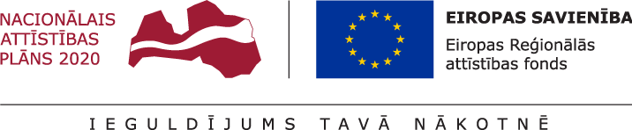
01.10.2021.
Talsu novada pašvaldībā turpinās projekta Nr. 8.1.2.0/17/I/004 “Vispārējās izglītības iestāžu mācību vides uzlabošana Talsu novadā” īstenošana.
Projekta mērķis- izglītības infrastruktūras attīstība Talsu novadā, lai sekmētu plānoto kompetenču pieejā balstītā vispārējās izglītības satura pakāpenisku ieviešanu.
Septembra sākumā Būvniecības valsts kontroles birojs pieņēma ekspluatācijā objektu “Talsu Valsts ģimnāzijas pārbūve”. Jauno mācību gadu Talsu Valsts ģimnāzijas skolotāji un skolēni uzsāka pārbūvētās mācību telpās.
Projekta ietvaros plānota telpu pārbūve Talsu 2.vidusskolā, ēkā K. Mīlenbaha ielā 28, Talsos. Projekta ietvaros plānots pārbūvēt klašu telpas, piesaistot Talsu novada pašvaldības budžeta līdzfinansējumu, ēku plānots pārbūvēt pilnībā. Ir izsludināts iepirkums būvdarbu procesa nodrošināšanai.
Paralēli būvdarbu procesam tiek iegādātas mēbeles un klašu aprīkojums kvalitatīva mācību procesa nodrošināšanai.
Projekta kopējās izmaksas ir 4549088,02 EUR, tai skaitā ERAF finansējums 3673940,00 EUR, valsts budžeta finansējums- 162085,59 EUR un pašvaldības līdzfinansējums 713062,43 EUR. Projekta īstenošanas termiņš- 2022.gada 30.jūnijs.

Aiva Dimante
Attīstības plānošanas un projektu vadības nodaļas
Projektu vadības daļas vadītāja

